Инструкция по созданию дипломов в системе 1С:Университет.
Запустите систему 1С:Университет. Выберите строку «Университет (Аспирантура) для факультетов» и нажмите кнопку 1С:Предприятие.
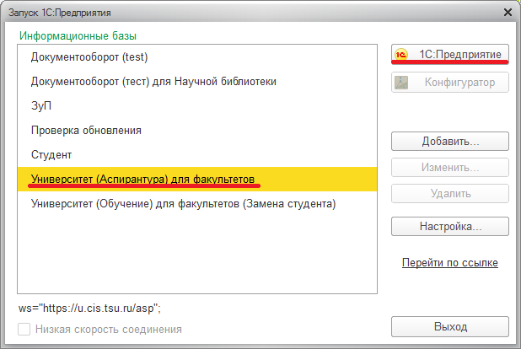
Введите ваш логин и пароль. Нажмите кнопку ОК.
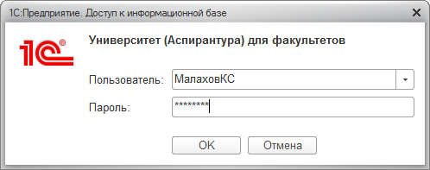

Выберите Раздел «Аспирантура», в панели навигации «Собственные документы об образовании».
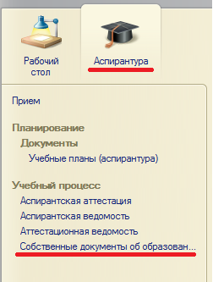
Для отображения дипломов вашего факультета щелкните по названию факультета в дереве слева.
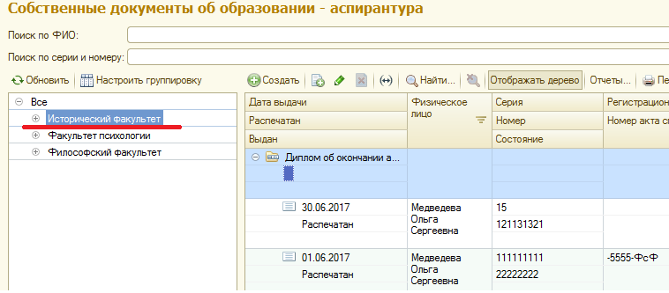
Для создания нового диплома нажмите кнопку «Создать».
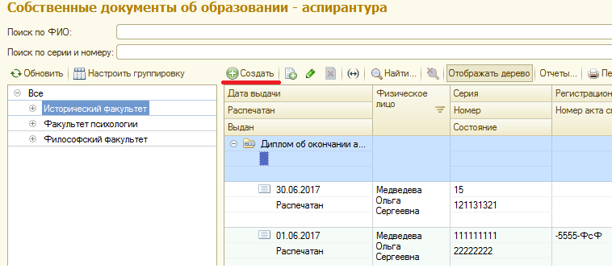
Нажмите кнопку выбора физического лица.
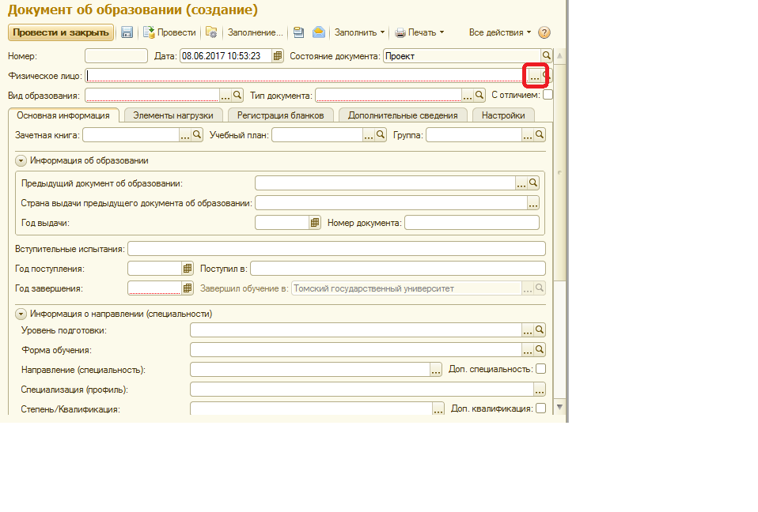
В поле «Поиск по ФИО» введите часть (или полностью) ФИО обучающегося.
Дважды кликните мышкой на строку с нужным человеком.

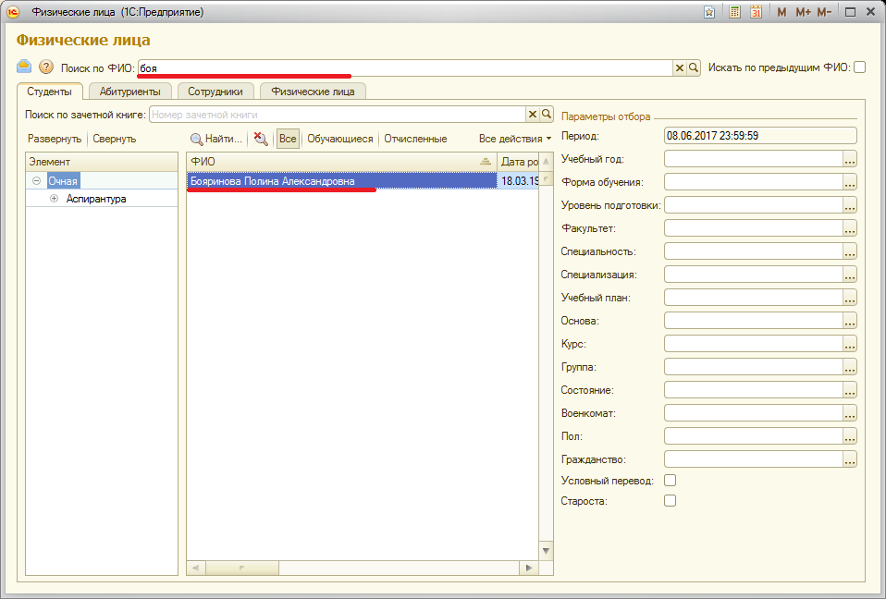
Заполните поля «вид образования» и «Тип документа» как на картинке.
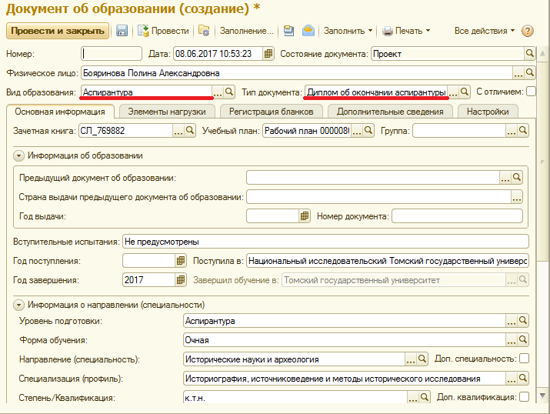
Проверьте правильность заполнения полей подчёркнутых зеленым. При необходимости исправьте их.
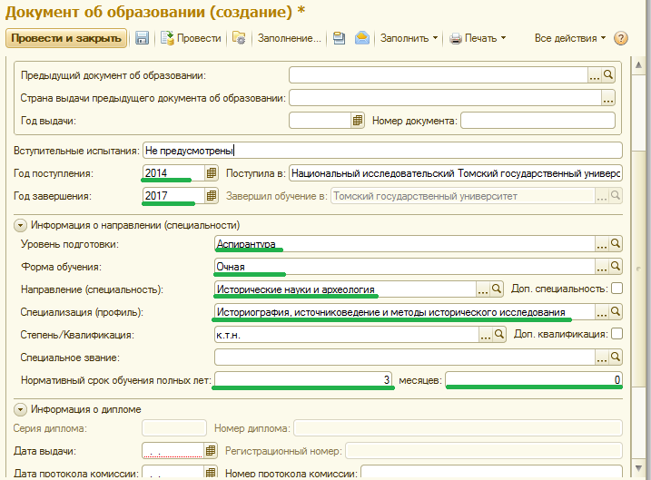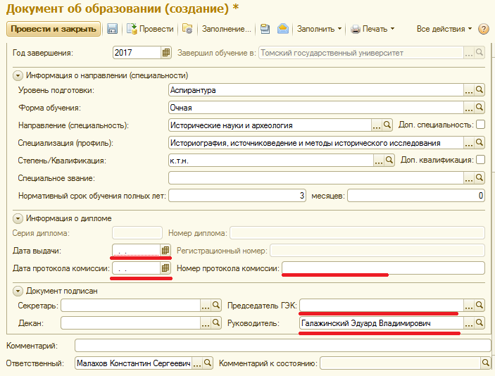
Для внесения оценок перейдите на закладку «Элементы нагрузки».
Заполните «Объем образовательной программы» (180) и «контактная работа».
Поочередно пройдите по списку категорий (список слева) и заполните оценки (зачтено, удовлетворительно, хорошо, отлично) по предметам (строки справа).
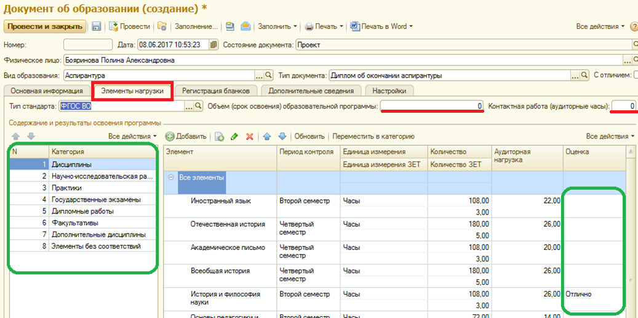
Для внесения информации о бланках перейдите на вкладку «Регистрация бланков».
Новые строки добавляются кнопкой «Добавить».
В строках необходимо заполнить Вид бланка, Серия бланка, Номер бланка, Регистрационный номер (выделены зеленым).
